I vår värld och i vår verklighet blir köket mer och mer som vardagsrummet. Köket har länge varit alla festers mittpunkt. Matlagning är inte längre en trend. Det är en livsstil och matlagningskunskaper är något att vara stolt över. Vi vet att de rätta verktygen behövs i köket. Ett bevis för att vi har de rätta verktygen är att vi har fler kända kockar än någon annan på vår sida.
Välj med hjärta och själ.

Stockholm den 19 november 2013

PRESSMEDDELANDE

Äntligen är den här. Den ultimata muggen som inte välter!

MightyMug är världens första och enda mugg med patenterad Smartgripteknik som gör att den står stadigt på skrivbordet. När du däremot lyfter upp muggen släpper den greppet från underlaget direkt.
Muggen passar fint i handen, såväl som i bilens mugghållare till exempel. Locket är läckagefritt, dessutom har den dubbla väggar som bevarar din dryck varm eller kall länge.
MightyMug är fri från BPA och består av biologiskt nedbrytbar plast. Muggen tillverkas i färgerna lila, röd, teal (blå/grön), svart och benvit.
Var kan man då köpa denna oslagbara mugg? För tillfället finns den hos Electrolux Home, För tillfället finns den hos Electrolux Home, men den kommer inom kort att dyka upp i fler butiker i takt med den ökade efterfrågan.

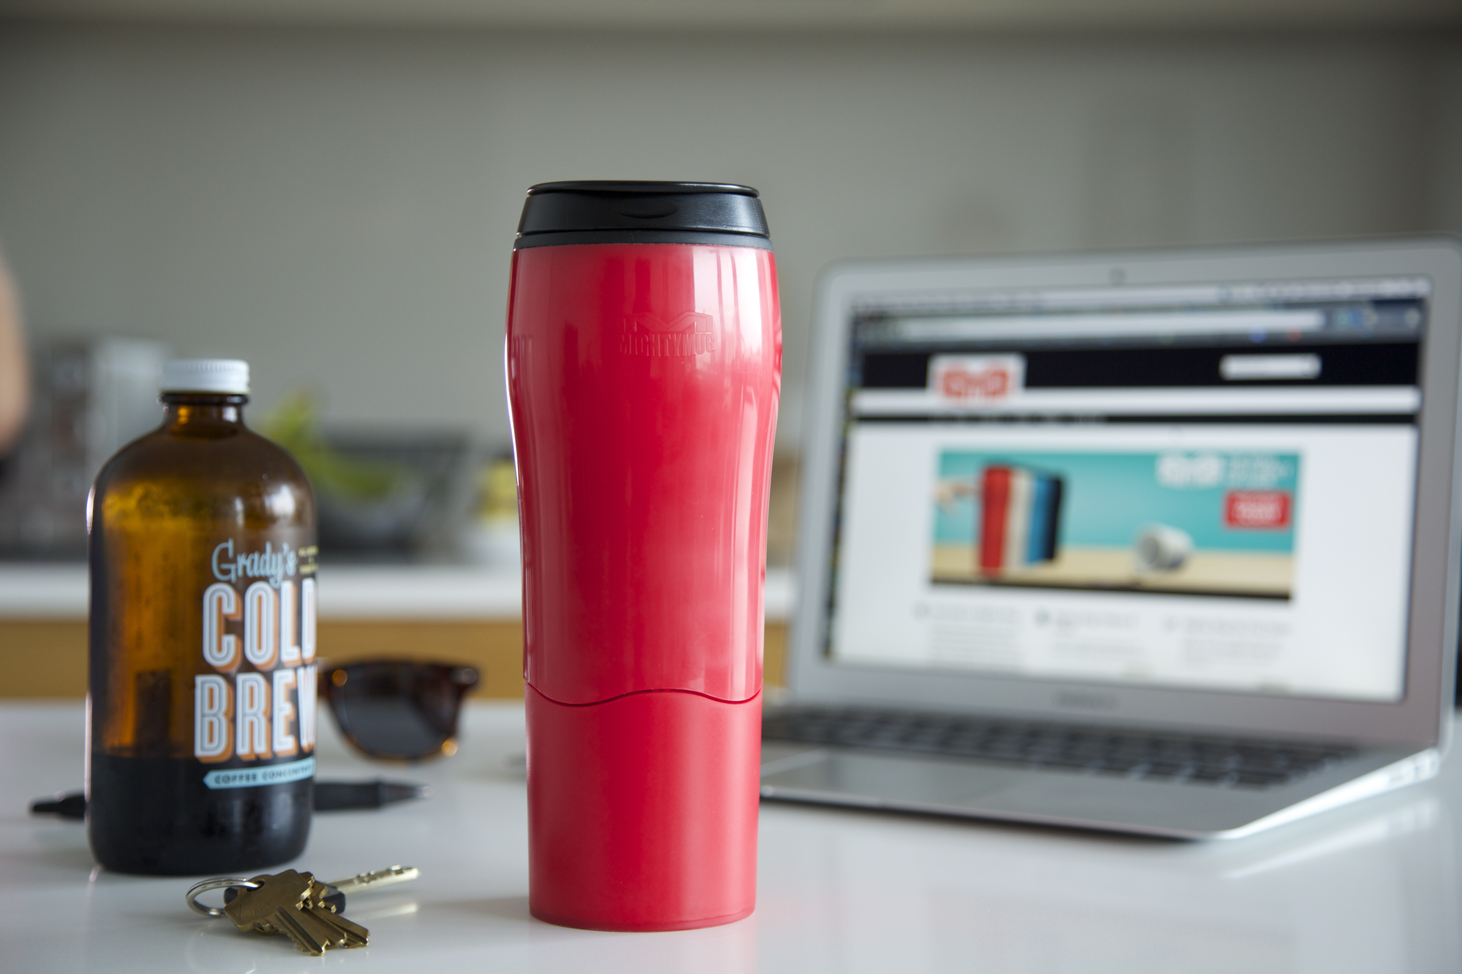

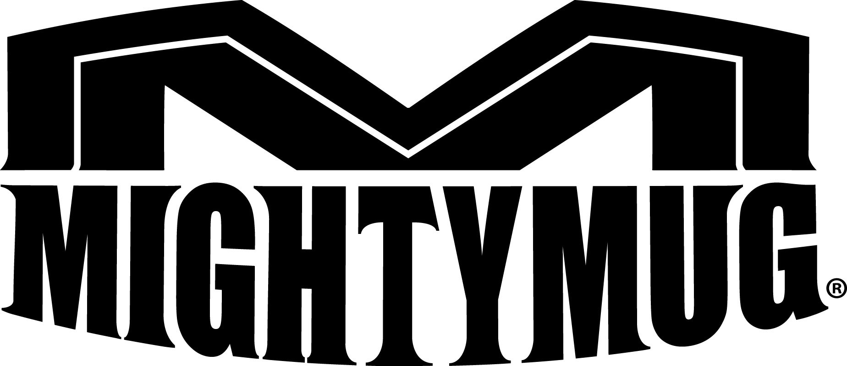

Pigge Hall, Key Account, Vikingsun säger:
”Det känns jätteroligt att få ut MightyMug på den svenska marknaden, särskilt när julhandeln är i full gång. Snart kommer man se muggarna från MightyMug på var och varannan arbetsplats, om du frågar mig. Det vore konstigt annars! Vem har inte spillt ner sitt tangentbord eller de viktiga mötesanteckningarna med en flaska vatten eller en kopp kaffe?”

Presskontakter:

Pigge Hall
Vikingsun
Karduansmakargatan 2C 111 52 Stockholm.
Tel: 08-545 118 84. E-mail: pigge.hall@vikingsun.se

